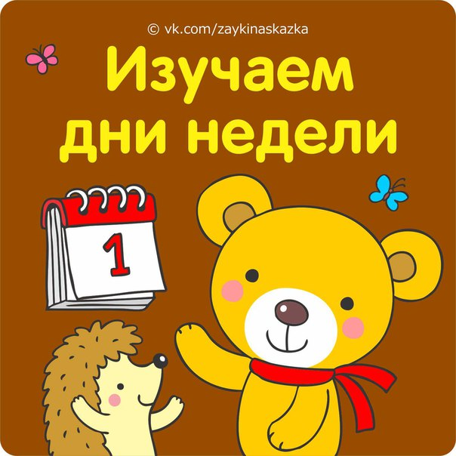

Объясните ребенку, что в неделе 7 дней (пoнeдельник, вторник, среда, четверг, пятница, суббота, воскресенье). Первые пять дней – это рабочие дни, в эти дни взрослые работают, дети ходят в детский сад или учатся в школе. Последние два дня (суббота и воскресенье) – это выходные дни, в эти дни все люди отдыхают.
Далее переходите к понятиям «сегодня», «завтра», «вчера». Объясните ребенку на конкретном примере эти слова, например, что он делает сегодня, расскажите ему, что вы будете делать завтра, вспомните с ним, что вы делали вчера.
• Почему нужно учить дни недели?
Как только дети идут в школу, каждый день становится для них более организованным. Это заметно не только в школе, но и дома. Для детей очень важно знать какой сегодня день и что будет происходить в этот день. Возможно, у них есть книга, которую нужно отдать в библиотеку, или у друга День рождения. С самого первого раза, когда ребенок поинтересовался, какой сегодня день, родители должны поощрять это интерес. Дети должны учиться быть независимыми в управлении своим временем. Зная, какой сегодня день ребенок сделает первые шаги к планированию своего времени и расписания, что в сою очередь воспитывает собранность и организованность.
• Когда следует учить дни недели?
Названия дней недели могут использоваться уже с самого раннего возраста. Дети будут слышать названия дней недели и хотя еще они их не поймут, однако начнут усваивать эту информацию и привыкать к ней.
Чаще обращайте внимание на дни, которые являются важными для вашей семьи: Дни рождения, торжества, приезд бабушки и дедушки, выходные дни и т.д. Как и многое другое, это обучение может быть легко интегрировано в повседневные разговоры семьи.
• Способы обучения дням недели
Есть много способов, которые помогут выучить дни недели. Вот лишь несколько советов:
Можно сделать простой календарь с днями недели и повесить на видное и легко доступное место. При любом случае можно будет обращаться к данному календарю, чтобы выяснить какой сегодня день, какой день был вчера и что будет завтра. Что разнообразить и оживить этот календарь, можно возле каждого дня написать важные события, которые ежедневно происходят в этот день.
Есть стишки, которые помогут выучить дни недели. Регулярное повторение этих рифм в конечном итоге установят порядок дней в детских умах. Не беспокойтесь, если дети путают дни недели. Понятие времени – абстрактное понятие для маленьких детей, и требует времени, чтобы это запомнить и выучить.
Разговоры о семейных планах и создание простых графиков, которые будут отражать будущие события, внесут порядок и больший смысл в понятие «дни недели».
• Регулярное повторение.
Не ожидайте, что изучение дней недели будет быстрым процессом. Сначало ребенок будет путать порядок дней. Но при регулярной практике и повторении, в конечном итоге все станет на свои места.
• Знакомство ребенка с днями недели
Познакомьте ребенка с днями недели. Можно попытаться пропеть подряд названия дней недели на какой-нибудь подходящий мотив. Приколите на стене в детской комнате таблицу с названиями дней недели и каждый раз, обнимая ребенка утром с постели, показывайте ему, какой сегодня день. Можно также сделать своего рода циферблат с названиями дней недели, и тогда малыш сможет сам переводить стрелку на нужный день.
Обратите внимание ребенка на то, что некоторые события его жизни повторяются в определенные дни: поход в бассейн, занятия танцем, приход бабушки и т.д. Когда он хорошо выучит дни недели, познакомьте его с названиями месяцев.
Повесьте в детской комнате календарь и каждый вечер зачеркивайте вместе с малышом истекший день. Напоминайте ему, какой сегодня месяц и день, и показывайте их место на календаре. Пусть ребенок сам зачеркивает дату, даже если он еще не знает цифры (кстати, это хорошая прелюдия к знакомству с обозначенным цифрами).
СТИХИ ПРО ДНИ НЕДЕЛИ
Мишка утром в понедельник
Заглянул в душистый ельник.
Муравьишке этим днем
Он помог построить дом.
А во вторник дождик лил,
Мишка к волку заходил
С ним не виделись давно
И сыграли в домино
В среду Мишка к рыжей белке,
Заглянул на посиделки.
Вместе книжку почитали
И орехи пощелкали.
А в четверг проснулся мишка
И к бобру пошел на стрижку.
Сделал модную прическу
И купил себе расческу.
В пятницу с прической новой
Мишка в бор пошел сосновый.
Вместе с зайцем был он рад,
Там собрать ведро маслят.
А в погожую субботу
Мишка наш пошел к болоту
Повстречался с лягушонком,
Угостил его масленком.
В день последний – воскресенье
Мишка наварил варенья –
Всех друзей позвал на пир,
Даже птичек не забыл.
Друг за другом пролетели
Семь веселых дней недели мишка все успел
Всем друзьям помочь сумел!
...............................................................
Вот неделька, в ней семь дней.
Поскорей знакомься с ней.
Первый день по всем неделькам
Назовется ПОНЕДЕЛЬНИК.
ВТОРНИК – это день второй,
Он стоит перед средой.
Серединочка СРЕДА
Третьим днем всeгда была.
А ЧЕТВЕРГ, четвертый день,
Шапку носит набекрень.
Пятый – ПЯТНИЦА – сестрица,
Очень модная девица.
А в СУББОТУ, день шестой
Отдыхаем всей гурьбой
И последний, ВОСКРЕСЕНЬЕ,
Назначаем днем веселья.
...............................................................
Подскажите-ка нам звери,
Как запомнить дни недели!
Первый – понедельник, зайка-рукодельник
А за ним – вторник, соловей-задорник
А за вторником – среда, лисичкина-еда
За средой – четверг, волк-глазами сверк
За четвергом – пятница, колобком прокатится
А за пятницей – суббота, баня у енота.
За субботой – воскресенье, целый день у нас веселье!
...............................................................
В понедельник я стирал,
А во вторник подметал.
В среду с медом пек калач,
А в четверг играл я в мяч,
В пятницу посуду мыл, а в субботу торт купил
В воскресенье отдыхал, сказки добрые читал.
https://vk.com/zaykinaskazka

